Паспорт
культурной жизни учащихся
общеобразовательных учреждений
города Ульяновска
1 класс
МОУ _____________
_____________________

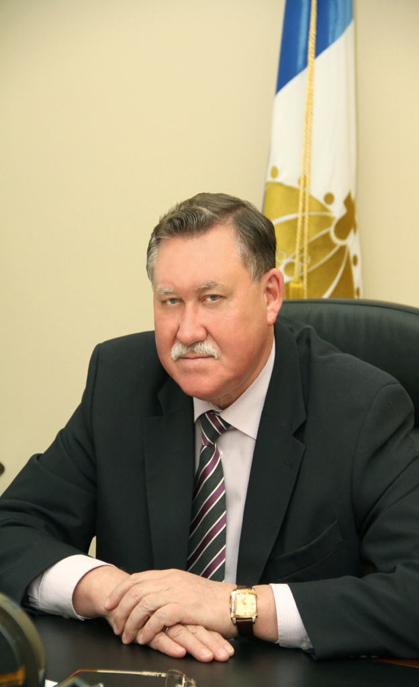
Во все времена культура является значимой сферой жизнедеятельности человека.
Культура формирует личность человека, делает каждый народ неповторимым, сохраняет духовные и нравственные традиции, учит слышать и видеть прекрасное, отличать добро и зло.
Я искренне рад тем достижениям, которых добились жители нашего города на творческих конкурсах, фестивалях, выставках. Растет количество читателей в библиотеках и зрителей на концертах, развиваются творческие коллективы. Учащиеся общеобразовательных учреждений, занимаясь в детских школах искусств, художественных студиях, центрах детского творчества сохраняют и приумножают духовные богатства и традиции нашего общества.
Паспорт культурной жизни учащихся – это счастливая возможность ещё раз обратиться к уникальному культурному наследию города Ульяновска, расширить пространство культурной жизни, познакомиться с творческой и интеллектуальной элитой.
Дорогие школьники! Вас ждут интересные познавательные встречи, экскурсии, праздничные и концертные мероприятия, которые сделают вашу жизнь привлекательнее и разнообразнее. Я надеюсь, что придёт время и ваши знания, силы, творческие достижения помогут сделать наш родной город Ульяновск лучшим городом.

Глава муниципального образования
«Город Ульяновск» А.П.Пинков

ГИМН УЛЬЯНОВСКА
Музыка Сергея Лямина
Стихи Николая Марянина

В краю, где великая Волга
Свободно течет вдоль Венца,
Симбирск утвердился надолго
По воле народа-творца!
Наши предки с любовью взрастили
Этот светлый и доблестный край…
Ульяновск! Во славу России
Твори и в веках процветай!!!

Раскинулся город, как птица,
В раздольях речных берегов:
Гордись, областная столица,
Делами своих земляков!
Из заволжской сияющей сини
В засвияжскую даль прирастай…
Ульяновск! Во славу России
Твори и в веках процветай!!!
Напевы твои величавы,
Традиции верой сильны,
Всегда будь мотором державы
И крыльями славной страны!
Развивайся, смиряя стихии,
Звезды новых побед обретай…
Ульяновск! Во славу России
Твори и в веках процветай!!!
Ульяновск! Во славу России
Твори и в веках процветай!!!

Флаг и герб города Ульяновска


Герб и флаг являются официальными символами города.
Первое упоминание о гербе Симбирска относится к 1672 году.
На нем был изображен стоящий на задних лапах и смотрящий в правую сторону лев с высунутым языком и мечом в лапе, над головой льва – трёхлепестковая корона.
Царь зверей олицетворял власть, силу, мужество, храбрость и благородство.
Современный герб был принят городской думой г. Ульяновска 5 марта 1997 года.
На голубом щите помещена серебряная колонна, увенчанная золотой закрытой короной, снизу которой по обе стороны расходятся две ленты синего цвета.
Колонна означает, во-первых, опору российской государственности и незыблемость народовластия, а во-вторых, это архитектурный элемент, присущий городу; две ленты, отходящие от короны, символизируют представительный и исполнительный органы городского самоуправления.
Тебя рады видеть музеи и выставочные залы города:
Музей «Народное образование Симбирской губернии в 70-80 гг. XIX века»
432063, г. Ульяновск, ул. Энгельса, 6, 8, тел.: (8422) 42-00-72
Заведующая – Краснова Елена Леонидовна

Музей «Симбирская классическая гимназия»
432063, г. Ульяновск, ул. Советская, 18, тел.: (8422) 44-30-19
Заведующая – Макеева Ирина Федоровна

Музей «Симбирская фотография»
432063, г. Ульяновск, ул. Энгельса, 1б, тел.: (8422) 42-03-31
Заведующая – Саблина Юлия Александровна

Историко-этнографический комплекс «Торговля и ремёсла Симбирска»
В составе комплекса музеи: «Мелочная лавка», «Столярная мастерская»
432063, г. Ульяновск, ул. Ленина, 76, тел.: (8422) 32-18-79

Музей «Почтовое дело Симбирска-Ульяновска»
432063, г. Ульяновск, ул. Ленина, 50а, тел.: 30-09-60
Заведующая – Прокофьева Светлана Михайловна

Музей «Симбирская чувашская школа.
Квартира И.Я. Яковлева»
432063, г. Ульяновск, ул. Воробьёва, 12, тел.: (8422) 32-85-21
Заведующая – Литвинова Нина Владимировна

Тебя приглашают :
ОГУК  «Ленинский мемориал»  Пл.100-летия со дня рождения В.И.Ленина,1  (8422) 4419 41  (8422) 442461  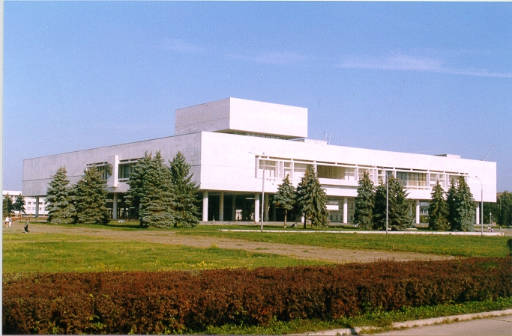 | 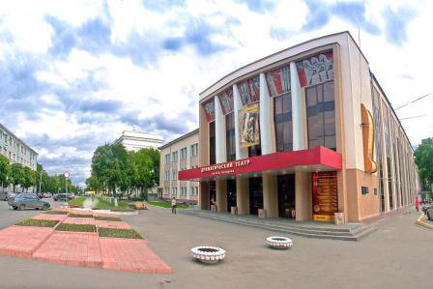  Ульяновский областной  драматический театр  Ул.Советская, 12 А  (8422) 41 79 61
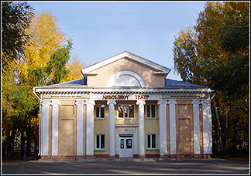  Ульяновский областной театр юного зрителя  Ул.Пушкинская, 11  (8422) 329961 | 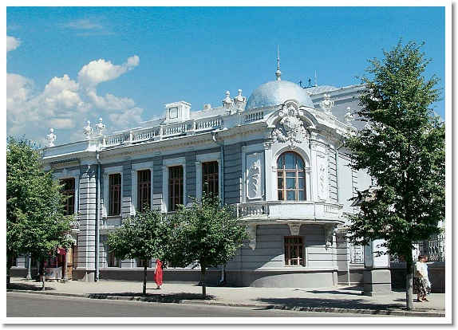Ульяновский областной театр кукол  Ул.Гончарова, 10  (8422) 420968

432063, г. Ульяновск, ул. Ленина, 73, тел.: (8422) 41-27-46
Заведующая – Садовник Елена Викторовна

«Выставочный зал на Покровской»
432063, г. Ульяновск, ул. Л. Толстого, 63, тел.: (8422) 32-62-51
Заведующая – Белова Нина Петровна
Музей «Пожарная охрана Симбирска-Ульяновска»
432063, г. Ульяновск, ул. Ленина, 43, тел.: (8422)32-89-36
Заведующая – Телегина Ирина Анатольевна

www.ulzapovednik.ru
Е-mail: info@ulzapovednik.ru

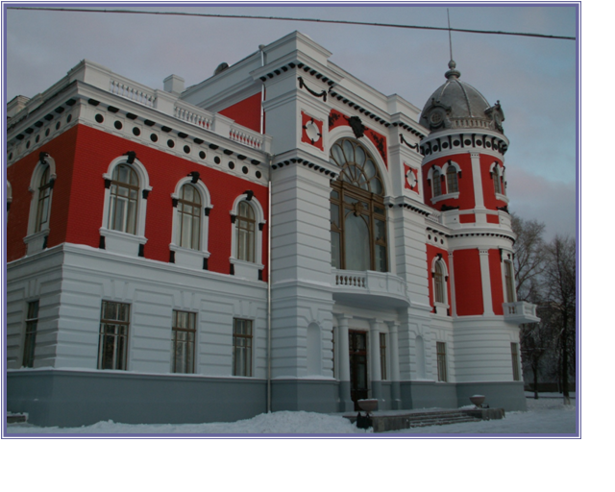
Ульяновский областной краеведческий музей им И.А. Гончарова Адрес музея:
г. Ульяновск, 432601, бульвар Новый Венец, 3 / 4, тел.:
(8422) 44-30-53, (8422) 44-30-92
Музей работает с 10.00 до 18.00. Выходной день: понедельник.

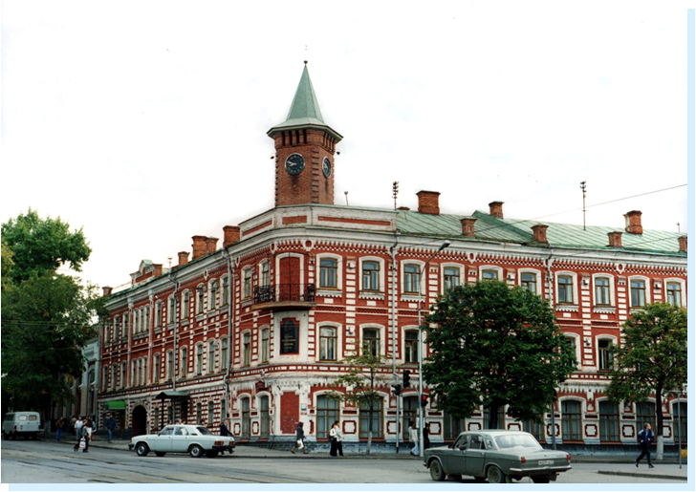
МУЗЕЙ И.А. ГОНЧАРОВА

Адрес: г. Ульяновск, ул.

Гончарова, 20.

Тел.: (8422) 41-79-66
Музей работает с 10.00 до 18.00. Выходной день: воскресенье и понедельник.Зав. филиалом – Лобкарева А.В.

Музей «Метеорологическая станция Симбирска. Планетарий»
432063, г. Ульяновск, ул. Л. Толстого, 67, тел.: (8422) 41-71-11
Заведующая – Михайлова Ирина Михайловна

Музей-усадьба городского быта «Симбирск конца XIX – начала XX вв.»
432063, г. Ульяновск, ул. Ленина, 90, тел.: (8422) 32-63-19
Заведующая – Туркина Ольга Анатольевна

Музейный комплекс “Градостроительство и архитектура Симбирска-Ульяновска”
В состав музейного комплекса входят
музей “Градостроительство и архитектура Симбирска-Ульяновска”
432063, г. Ульяновск, ул. Л.Толстого, 24, тел.: (8422)42-04-63
музей «Архитектура эпохи модерна в Симбирске»,
Историко-архитектурный комплекс «Симбирская засечная черта»,
экспозиция “Мельницы Симбирска”.
432063, г. Ульяновск, ул. Л. Толстого, 43, 43а, тел.: (8422) 41-03-74
Заведующая – Зубкова Наталья Львовна

Музейный комплекс «Предпринимательство и культурная жизнь Симбирска»
В состав комплекса входят
музей «Симбирское купечество»,
432063, г. Ульяновск, ул. Ленина, 75а, тел.: (8422) 41-26-77
музей «Симбирские типографии»,
экспозиция «Музыкальная жизнь Симбирска 2 половины XIX – начала XIX вв.»,
конференц-зал Музея-заповедника «Родина В.И. Ленина».
Библиотечная система
Государственное учреждение культуры
«Ульяновская областная научная
библиотека им. В.И. Ленина»

432063, г. Ульяновск, ул. Коммунистическая, д. 3.
(8422) 44-30-99, факс (8422) 44-03-41
и.о. директора - Чичнёва Елена Геннадьевна
lib@mv.ru
www.obllib.mv.ru

Государственное учреждение культуры
«Ульяновская библиотека для детей и юношества»

432063, г. Ульяновск, ул. Минаева, д. 48.
(8422) 41-82-54, факс (8422) 41-81-93
Директор - Кичина Татьяна Евгеньевна
uclib@uclib.uven.ru
www.uobdu-aksakov.org

Кино
Областное государственное автономное учреждение культуры «УльяновскКинофонд»
432027, г. Ульяновск, ул. Радищева, 148
(8422) 46-45-72, факс (8422) 46-45-75
Директор - Саурова Лидия Михайловна
lumierekino@yandex.ru
www.ul-cinema.ru

«Культурный класс»

Направления | ТЕМА | Учреждение культуры | Рекомен-дуемый срок посещения | Дата выполнения | Примечания
Научно - познавательное | Что у нас над головой? Что у нас под ногами? | Музей «Метеорологическая станция Симбирска. Планетарий» | сентябрь
Научно - познавательное | Что растёт на клумбе | Областная станция юных натуралистов | октябрь
Научно - познавательное | Что и кто? | Музейный комплекс «Градостроительство и архитектура Симбирска – Ульяновска» | октябрь
Научно - познавательное | - «Кто такие насекомые, рыбы, птицы, звери?»  - День птиц | Ульяновский Государственный Педагогический Университет  ОБДЮ им. С.Т.Аксакова | ноябрь  апрель
Научно - познавательное | - Животные  - Животные нашей области | Ульяновский областной краеведческий музей им. И.А.Гончарова  ГОУ ДОД областной детский экологический центр | декабрь  ноябрь
Научно - познавательное | «Когда появилась одежда?» | Музей быта Симбирской губернии | февраль
Научно - познавательное | - Знакомство с геометрическими инструментами: линейка, циркуль, карандаш | Музей-заповедник «Родина В.И. Ленина». | в течение года
Научно - познавательное | Единицы измерения емкости | Музей «Симбирская классическая гимназия» | март
Научно – познавательное | «Новый город от А до Я», видео-экскурсия | Центральная городская библиотека им. И. А. Гончарова,  ( ул. Кирова, 40  32-57-06) | По согласованию с ОУ
Научно – познавательное | «В мир знаний мы откроем дверь», литературная мозаика | Библиотека-филиал №2,  (ул. Карбышева, 30  56-17-78) | По согласованию с ОУ
Научно – познавательное | «Народная мудрость», ярмарка скороговорок, конкурс загадок, пословиц | Библиотека-филиал №4,  (пр. 50 лет ВЛКСМ, 5  48-21-82) | По согласованию с ОУ
Научно – познавательное | «Нам общая слава России солдатской наградой была», тематический час | Библиотека-филиал №4,  (пр. 50 лет ВЛКСМ, 5  48-21-82) | По согласованию с ОУ
Научно – познавательное | «Физкультура и спорт на службе здоровья», тематический час | Библиотека-филиал №4,  (пр. 50 лет ВЛКСМ, 5  48-21-82) | По согласованию с ОУ
Научно – познавательное | «Весна идет, полна чудес, Христос воскрес, Христос воскрес», тематический утренник | Библиотека-филиал №5,  ( ул. 40 лет Победы, 28  20-96-34) | По согласованию с ОУ
Научно – познавательное | «Откуда есть» пошла грамота на Руси», информационный час | Библиотека-филиал №5,  ( ул. 40 лет Победы, 28  20-96-34) | По согласованию с ОУ
Научно – познавательное | «Мягкий юмор и ясность языка» (К 105-летию А. Барто), литературная игра | Библиотека-филиал №7,( ул. Станкостроителей, 20  63-30-03) | По согласованию с ОУ
Научно – познавательное | «Чиполлино», игра-викторина по сказке Дж. Родари | Библиотека-филиал №7,( ул. Станкостроителей, 20  63-30-03) | По согласованию с ОУ
Научно – познавательное | «Хорошая книга, мой спутник, мой друг», беседа | Библиотека-филиал №7,( ул. Станкостроителей, 20  63-30-03) | По согласованию с ОУ
Научно – познавательное | «Жизнь, ставшая легендой» (о судьбе А. Суворова), час истории | Библиотека-филиал №8,  (пр. Нариманова, 106  46-93-25) | По согласованию с ОУ
Научно – познавательное | «Не болей и будь здоров!», урок здоровья | Библиотека-филиал №8,  (пр. Нариманова, 106  46-93-25) | По согласованию с ОУ
Научно – познавательное | «Симбирский заступник – Андрей Блаженный», урок православия | Библиотека-филиал №8,  (пр. Нариманова, 106  46-93-25) | По согласованию с ОУ
Научно – познавательное | «Пирожные для императора», урок удивления | Библиотека-филиал №9  ( ул. Артема, 7/59  48-91-48) | По согласованию с ОУ
Научно – познавательное | «Береги Отчизну, без нее не жить», тематический час | Библиотека-филиал №9  ( ул. Артема, 7/59  48-91-48) | По согласованию с ОУ
Научно – познавательное | «Владимир Мономах – великое начало», экскурс в историю | Библиотека-филиал №9  ( ул. Артема, 7/59  48-91-48) | По согласованию с ОУ
Научно – познавательное | «С любовью на все времена», день матери, утренник | Библиотека филиал №10,( ул. Минина, 25  34-21-79) | По согласованию с ОУ
Научно - познавательное | «Происшествие в городе Трех толстяков», литературная игра по книге Ю. Олеши «Три толстяка» | Библиотека-филиал №11,  (пр. Гая, 63  36-68-95) | По согласованию с ОУ
Научно - познавательное | «Новая сказка о Красной Шапочке и ее верных друзьях», пасхальное представление библиотечного кукольного театра | Библиотека-филиал №11,  (пр. Гая, 63  36-68-95) | По согласованию с ОУ
Научно - познавательное | «Добро и зло, причины наших поступков», (беседа о правах ребенка) | Библиотека-филиал №15,( пр. Аверьянова, 7  35-30-48) | По согласованию с ОУ
Научно - познавательное | «Широка масленица», театрализованное представление | Библиотека-филиал №15,( пр. Аверьянова, 7  35-30-48) | По согласованию с ОУ
Научно - познавательное | «Учи свое сердце доброте», час общения | Библиотека-филиал №15,( пр. Аверьянова, 7  35-30-48) | По согласованию с ОУ
Научно - познавательное | Путешествие по Волге и волжским народам», из цикла мероприятий по краеведению, конкурсно-игровая программа | Библиотека-филиал №16, (п. УКСМ, 11  62-21-44) | По согласованию с ОУ
Научно - познавательное | «Мы выбираем жизнь!», день здоровья | Библиотека-филиал №17,  (ул. Верхнеполевая, 13  31-00-17) | По согласованию с ОУ
Научно - познавательное | «Детство, опаленное войной», тематический вечер | Библиотека-филиал №17,  (ул. Верхнеполевая, 13  31-00-17) | По согласованию с ОУ
Научно - познавательное | «Люблю золотую пору листопада, поэтический конкурс» | Библиотека-филиал №17,  (ул. Верхнеполевая, 13  31-00-17) | По согласованию с ОУ
Научно - познавательное | «Широкая масленица», книжная выставка, беседа, викторина | Библиотека-филиал №17,  (ул. Верхнеполевая, 13  31-00-17) | По согласованию с ОУ
Научно - познавательное | «Волшебники из Прислонихи, 118 лет со дня рождения А. Пластова», беседа, выставка репродукций картин | Библиотека-филиал №17,  (ул. Верхнеполевая, 13  31-00-17) | По согласованию с ОУ
Научно - познавательное | «Небо зовет, все о космосе», книжная выставка, выставка детских работ | Библиотека-филиал №17,  (ул. Верхнеполевая, 13  31-00-17) | По согласованию с ОУ
Научно - познавательное | «Читая книги, ты покоришь мир», познавательная игра | Библиотека-филиал №17,  (ул. Верхнеполевая, 13  31-00-17) | По согласованию с ОУ
Научно - познавательное | «Мы помним, мы гордимся», час рассказов | Библиотека-филиал №18,  (ул. Корунковой, 25  61-06-26) | По согласованию с ОУ
Научно - познавательное | «С днем рождения, дедушка Мороз», акция «Напиши деду Морозу письмо» | Библиотека-филиал №18,  (ул. Корунковой, 25  61-06-26) | По согласованию с ОУ
Научно - познавательное | «Лучший знаток космонавтики», викторина | Библиотека-филиал №18,  (ул. Корунковой, 25  61-06-26) | По согласованию с ОУ
Научно - познавательное | «Загляните в мамины глаза», конкурсная программа | Библиотека-филиал №20,  (ул. Яблоневая, 9  48-75-76) | По согласованию с ОУ
Научно - познавательное | «Мама, папа, я – дружная семья», праздничное мероприятие | Библиотека-филиал №20,  (ул. Яблоневая, 9  48-75-76) | По согласованию с ОУ
Научно - познавательное | «Любимый писатель – Н. Носов», литературный час | Библиотека-филиал №20,  (ул. Яблоневая, 9  48-75-76) | По согласованию с ОУ
Научно - познавательное | «Поэзию я полюбил очень рано…», путешествие по стране С. Маршака | Библиотека-филиал №23, (ул. Герасимова, 21  63-88-11) | По согласованию с ОУ
Научно - познавательное | «Встречай нас школа», праздничное мероприятие | Библиотека-филиал №23, (ул. Герасимова, 21  63-88-11) | По согласованию с ОУ
Научно - познавательное | «Золотая осень», игровая программа | Библиотека-филиал №24, (ул. К. Маркса, 33/2  44-65-66) | По согласованию с ОУ
Научно - познавательное | «Волшебное добро в сказке «Аленький цветочек», литературная викторина | Библиотека-филиал №24, (ул. К. Маркса, 33/2  44-65-66) | По согласованию с ОУ
Научно - познавательное | «Чудесный мир - природа», экологическая игра | Библиотека-филиал №24, (ул. К. Маркса, 33/2  44-65-66) | По согласованию с ОУ
Научно - познавательное | «Сын земли и звезд», игровая программа | Библиотека-филиал №25,  (ул. Ватутина, 26  46-28-59) | По согласованию с ОУ
Научно - познавательное | «Космическая одиссея», игровая программа | Библиотека-филиал №25,  (ул. Ватутина, 26  46-28-59) | По согласованию с ОУ
Научно - познавательное | «Разгаданные тайны» (книги – юбиляры года), игровая программа | Библиотека-филиал №25,  (ул. Ватутина, 26  46-28-59) | По согласованию с ОУ
Научно - познавательное | «У лукоморья», викторина по сказкам А. С. Пушкина | Библиотека-филиал №26,  (ул. Хрустальная, 26  36-32-02) | По согласованию с ОУ
Научно - познавательное | «Заливается звонок – начинается урок », познавательно-игровая программа | Библиотека-филиал №26,  (ул. Хрустальная, 26  36-32-02) | По согласованию с ОУ
Научно - познавательное | «Знаете, каким он парнем был», (Ю. Гагарин), литературно-музыкальная композиция | Библиотека-филиал №27,  ( ул. Октябрьская, 32  45-34-10) | По согласованию с ОУ
Научно - познавательное | «Волшебный огонек, С. Аксакова», игра-викторина | Библиотека-филиал №27,  ( ул. Октябрьская, 32  45-34-10) | По согласованию с ОУ
 | «Сынами славится Россия», праздничная программа | Библиотека-филиал №27,  ( ул. Октябрьская, 32  45-34-10) | По согласованию с ОУ
 | «Мы покоряем небо», беседа | Библиотека-филиал №27,  ( ул. Октябрьская, 32  45-34-10) | По согласованию с ОУ
Художественно - эстетическое  Художественно - эстетическое | «Всё начинается со школьного звонка». Утренник. | ОБДЮ им. С.Т.Аксакова | сентябрь
Художественно - эстетическое  Художественно - эстетическое | Русские народные песенки, загадки. Скороговорки, небылицы  “В гостях у мельника Панкрата” | Историко-архитектурный комплекс “Симбирская засечная черта” | октябрь
Художественно - эстетическое  Художественно - эстетическое | - Русские народные сказки.  - Сказки о животных | Музей-заповедник «Родина В.И. Ленина».«Сказки старого дома».  Ульяновский Государственный кукольный театр им.В.М.Леонтьевой | октябрь
Художественно - эстетическое  Художественно - эстетическое | Я учусь понимать искусство:  - первый день в музее  - Какого цвета снег? По картинам А.А. Пластова | Музей современного изобразительного искусства им. А.А. Пластова | октябрь
Художественно - эстетическое  Художественно - эстетическое | Красота изделий народных умельцев нашего края | Музей народно-прикладного искусства | январь
Художественно - эстетическое  Художественно - эстетическое | - Песня, танец и марш – жанры в музыке.  - О чём говорит музыка?  - Куда ведут нас песня, танец и марш  - «Что такое музыкальная речь? | ОГУК «Областная филармония» | в течение учебного года. |  | Абонемент филармонии школьника
Художественно - эстетическое  Художественно - эстетическое | Новогодняя сказка | ОГУК Областной драматический театр имени И.А.Гончарова  ОГУК Дворец культуры  « Губернаторский»  Ульяновский Государственный кукольный театр им.В.М.Леонтьевой | декабрь
Художественно - эстетическое  Художественно - эстетическое | Творческий концерт учащихся эстетического отделения «Пусть всегда будет солнце» | МОУ ДОД  Детская школа искусств № 3 | май
Художественно - эстетическое  Художественно - эстетическое | Концерт учащихся эстетического и фортепианного отделений «От улыбки станет всем светлей…», музыка из любимых мультфильмов. | МОУ ДОД  Детская школа искусств №5 | В течение года,  по согласованию с образовательным учреждением
Художественно - эстетическое  Художественно - эстетическое | Мюзикл «Золушка» | МОУ ДОД  Детская школа искусств №5
Художественно - эстетическое  Художественно - эстетическое | Театрализованное представление «Путешествие в сказку» | МОУ ДОД  Детская школа искусств №5
Художественно - эстетическое  Художественно - эстетическое | Спектакль «Хрустальный башмачок» | МОУ ДОД  Детская школа искусств №5
Художественно - эстетическое  Художественно - эстетическое | Выступление «Кукольного театра» театрального отделения | МОУ ДОД  Детская школа искусств №5
Художественно - эстетическое  Художественно - эстетическое | «Музыкальный визит»  концертные программы в рамках сотрудничества с детскими садами и СОШ | МОУ ДОД Детская школа искусств № 6 | В течение года,  по согласованию с образовательным учреждением
Художественно - эстетическое  Художественно - эстетическое | «Знакомые мелодии»  - концертная программа из музыки к мультфильмам и кинофильмам. | МОУ ДОД Детская школа искусств № 6
Художественно - эстетическое  Художественно - эстетическое | Отчётный концерт школы, посвящённый 45-летию со дня основания “Волшебная сила искусства” | МОУ ДОД  Детская школа искусств № 7 | В течение года,  по согласованию с образовательным учреждением
Художественно - эстетическое  Художественно - эстетическое | Тематический концерт - Музыкальная культура Симбирска “Раз в Крещенский вечерок...” с приглашением групп продлённого дня гуманитарного Лицея | МОУ ДОД  Детская школа искусств № 7
Художественно - эстетическое  Художественно - эстетическое | Концерт, посвящённый Дню защиты детей «Счастливые минуты детства» | МОУ ДОД  Детская школа искусств № 8 | В течение года,  по согласованию с образовательным учреждением
Художественно - эстетическое  Художественно - эстетическое | Серия лекций «Великая эпоха» | МОУ ДОД  Детская школа искусств № 8
Художественно - эстетическое  Художественно - эстетическое | «Ульяновцы – герои России» - беседа, викторина | МОУ ДОД  Детская школа искусств № 9 | В течение года,  по согласованию с образовательным учреждением
Художественно - эстетическое  Художественно - эстетическое | «Знаем и исполняем» - беседа о государственных символах России | МОУ ДОД  Детская школа искусств № 9
Художественно - эстетическое  Художественно - эстетическое | «Моя любимая улица – конкурс детского рисунка | МОУ ДОД  Детская школа искусств № 9
Художественно - эстетическое  Художественно - эстетическое | «Знаменитые люди нашего края» - музыкальный лекторий | МОУ ДОД  Детская школа искусств № 9
Художественно - эстетическое  Художественно - эстетическое | «Все мы родом из детства» 0 конкурс детского рисунка | МОУ ДОД  Детская школа искусств № 9
Художественно - эстетическое  Художественно - эстетическое | «Народные промыслы Ульяновской области» - рассказ о народных промыслах. Мастер-классы: «Глиняная игрушка», «Вышивка» | МОУ ДОД  Детская школа искусств № 9
Художественно - эстетическое  Художественно - эстетическое | «Мои воспоминания о лете» конкурс рисунка | МОУ ДОД  Детская школа искусств № 9
Художественно - эстетическое  Художественно - эстетическое | «Моя семья» - конкурс рисунка | МОУ ДОД  Детская школа искусств № 9
Художественно - эстетическое  Художественно - эстетическое | «Мама, папа, школа, я – вместе дружная семья» вечер семейного общения, концерт, викторины | МОУ ДОД  Детская школа искусств № 9
Художественно - эстетическое  Художественно - эстетическое | Концерты, посвященные праздничным и знаменательным датам:  «Салют защитникам Отечества» (23 февраля)  «Праздник со слезами на глазах» (9 мая) | МОУ ДОД  Детская школа искусств № 10 | В течение года,  по согласованию с образовательным учреждением
Художественно - эстетическое  Художественно - эстетическое | «Самой любимой, самой дорогой» (День матери, 8 марта)  «Мама, папа, я – поющая семья» (День семьи)  «Светлое Христово воскресение» (концерт духовной музыки) | МОУ ДОД  Детская школа искусств № 10
Художественно - эстетическое  Художественно - эстетическое | «Культурный человек: каков он?» (диспут)  «К нам на блины» (праздник Масленицы) | МОУ ДОД  Детская школа искусств № 10
Художественно - эстетическое  Художественно - эстетическое | «Широкая боярыня Масленица» | МОУ ДОД  Детская школа искусств № 11 | В течение года,  по согласованию с образовательным учреждением
Художественно - эстетическое  Художественно - эстетическое | «Эврика» научно-практическая конференция | МОУ ДОД  Детская школа искусств № 11
Художественно - эстетическое  Художественно - эстетическое | «Весенняя капель» | МОУ ДОД  Детская школа искусств № 11
Художественно - эстетическое  Художественно - эстетическое | «Всемирный хоровод» | МОУ ДОД  Детская школа искусств № 11
Художественно - эстетическое  Художественно - эстетическое | «Салют, Победа!» | МОУ ДОД  Детская школа искусств № 11
Художественно - эстетическое  Художественно - эстетическое | «День рождения школы» | МОУ ДОД  Детская школа искусств № 11
Художественно - эстетическое  Художественно - эстетическое | «Прощай, начальная школа» | МОУ ДОД  Детская школа искусств № 11
Художественно - эстетическое  Художественно - эстетическое | Тематические концертные программы «Музыка – детям» | МОУ ДОД  Детская школа искусств № 12 | В течение года,  по согласованию с образовательным учреждением
Художественно - эстетическое  Художественно - эстетическое | Тематические концертные программы и художественные выставки («День Матери», «Новогодние посиделки», «В ночь под Рождество», «Защитникам Отечества посвящается…», «Букет для мам» и т.д.) | МОУ ДОД  Детская школа искусств № 13 | В течение года,  по согласованию с образовательным учреждением
Спортивно –  оздоровительное | Забытые игры «Симбирской губернии» | Музей-заповедник «Родина В.И. Ленина» | в течение года
Спортивно –  оздоровительное | - Что вокруг нас может быть опасным?  - «Чтобы с пожаром бороться умело – знать каждому нужно пожарное дело» | Историко-архитектурный комплекс «Симбирская засечная черта»  Музей УАЗа.  Музей “Пожарная охрана Симбирска-Ульяновска” | ноябрь
Общественно – полезный труд | «Строим куклу ладную, милую, нарядную» | Ульяновский Государственный кукольный театр им.В.М..Леонтьевой | сентябрь
Общественно – полезный труд | «Каждый должен разбираться, как же с книгой обращаться» Работа в «книжной лечебнице». | ОБДЮ им. С.Т.Аксакова | в течение года
Общественно – полезный труд | Мои мягкие игрушки | Музей гимназии №65 «Традиционная народная кукла» | май
Гражданско – патриотическое | Создание почты и почтового дела в Симбирской губернии» | Музей «Почтовое дело Симбирска-Ульяновска» | сентябрь
Гражданско – патриотическое | Наша школа  « Путешествие в старую школу » | Музей «Народное образование Симбирской губернии в 70-80 г.г. XIX века» | сентябрь
Гражданско – патриотическое | Этих дней не смолкнет слава!  Стихи и рассказы о Великой отечественной войне. | Экспозиции школьных музеев МОУ СОШ №№15,28,31,48,52, 61,63и МОУгимназии№44 им. В.Н.Деева | апрель-май
Гражданско – патриотическое | Поклонимся великим тем годам Семейный кинозал. Демонстрация документальных и художественных фильмов о войне | ОБДЮ им.С.Т.Аксакова | апрель-май

Число экскурсий и посещений музеев определяется образовательным учреждением самостоятельно с учетом реализуемых учебных программ.

Традиционные городские мероприятия:
- День Знаний
- День Защиты детей
- День города
-Главная городская ёлка
- Школьная ярмарка

Самому активному зрителю
(пожелания и предложения учреждений культуры)
____________________________________________________________________________________________________________________________________________________________________________________

